Проект РНФ № 20-16-00060

«Исследование интрогрессий геномов иммунных видов *Vitis* L. в отечественный селекционный генофонд винограда для создания комплексно устойчивых сортов»

2020 год

Выполняемый проект направлен на изучение интрогрессий генома иммунного североамериканского вида Vitis (Muscadinia) rotundifolia Michaux. в отечественный селекционный генофонд винограда. Этот генофонд отдаленных гибридов представлен во ВННИИВиВ «Магарач» в том числе тремя популяциями рекомбинантных линий, полученными от скрещивания материнской формы М. № 31-77-10 (Нимранг х Зейбель 13-666) с линиями, несущими интрогрессии *M. rotundifolia*:

1. ♀М.№31-77-10 х [DRX-M5-734 + DRX-M5-753 + DRX-M5-790] = 67 сеянцев;

2. ♀М.№31-77-10 х 2000-305-143 = 43 сеянца;

3.♀М.№31-77-10 х 2000-305-163 = 30 сеянцев (рис.1)



Рис. 1 Популяции рекомбинантных линий винограда Магарача, несущие интрогрессии от донора генов устойчивости Vitis (Muscadinia) rotundifolia (выделены красным цветом), подлежащие высокопроизводительному генотипированию в рамках проекта. Единая для всех трех популяций материнская форма М.№31-77-10 выделена зеленым цветом.

**Генеалогия родительских линий популяций отдаленных гибридов**

Чтобы убедиться, что для поиска генов устойчивости, унаследованных от *Muscadinia* в исследуемом материале есть все основания, был проведен анализ генеалогии родительских форм популяций: линий 2000-305-143 и 2000-305-163. Эти линии были получены в результате серии возвратных скрещиваний (беккроссов) межвидового гибрида, полученного вначале прошлого века NC6-15 (*V. vinifera* x *Muscadinia rotundifolia*) с разными сортами культурного винограда. Цель проведённых беккроссов состояла в том, чтобы насытить геном межвидовых гибридов генами культурного винограда вида *Vitis vinifera*, но с сохранением локусов устойчивости, унаследованных от *Muscadinia*. Каждый раз в потомстве беккроссов отбирались устойчивые к возбудителям болезней формы, несущие гены устойчивости от североамериканского донора, и с каждым новым беккроссом процент генома гибридов, унаследованного от культурного винограда вида *Vitis vinifera*, увеличивался (рис.2).



Рис.2. История интрогрессии генов устойчивости от *V. rotundifolia* в геном *V. vinifera*

(Bouquet 1986; Anderson, et al., 2011) и родословная родительских форм (2000-305-143, 2000-305-163) исследуемых популяций рекомбинантов. Красным цветом обозначены гибриды с интрогрессиями генов устойчивости от *V. rotundifolia* (*Muscadinia rotundifolia*)

Линии 2000-305-143 и 2000-305-163 – гибриды пятого поколения, полученные от скрещивания устойчивой к болезням линии VRH-3082-1-42 и сорта Регент. Сорт Регент сам по себе представляет сложный межвидовой гибрид с участием североамериканских видов *V. riparia, V. labrusca, V. rupestris, V.cinerea, V.lincecumii,* однако почти 72% его генома унаследовано от *V.vinifera* (Michlovský, 2018). Как следствие, сорт Регент является потенциальным донором нескольких дополнительных генов устойчивости к оидиуму (Ren3, Ren9) и милдью (Rpv3.1, Rpv4, Rpv11), которые могут быть также выявлены в исследуемом материале (рис. 3).

Генотипы [DRX-M5-734 + DRX-M5-753 + DRX-M5-790], смесь пыльцы которых использовалась для популяции рекомбинантов от скрещивания

♀М.№31-77-10 х [DRX-M5-734 + DRX-M5-753 + DRX-M5-790], ведут свое начало от линии DRX-55, полученной в результате открытого неконтролируемого опыления того же известного межвидового гибрида NC6-15 (Dunstan, 1962) (рис.4).

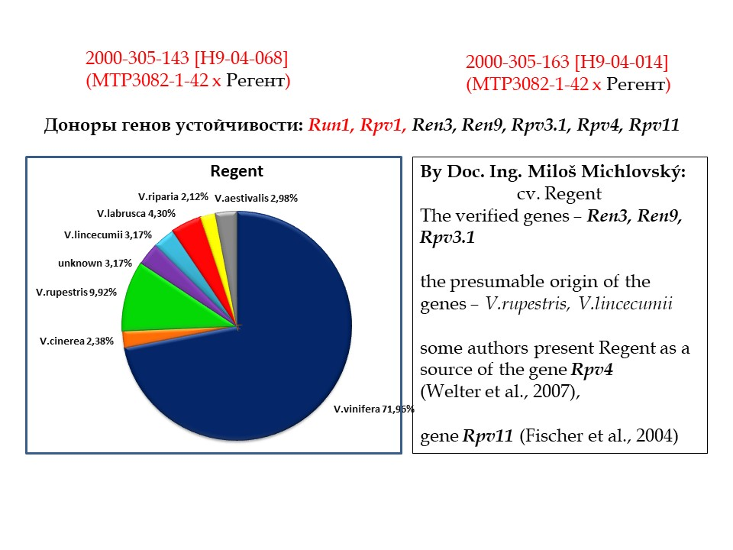

Рис.3. Родословная сорта Регент – родительской формы линий 2000-305-143 и 2000-305-163

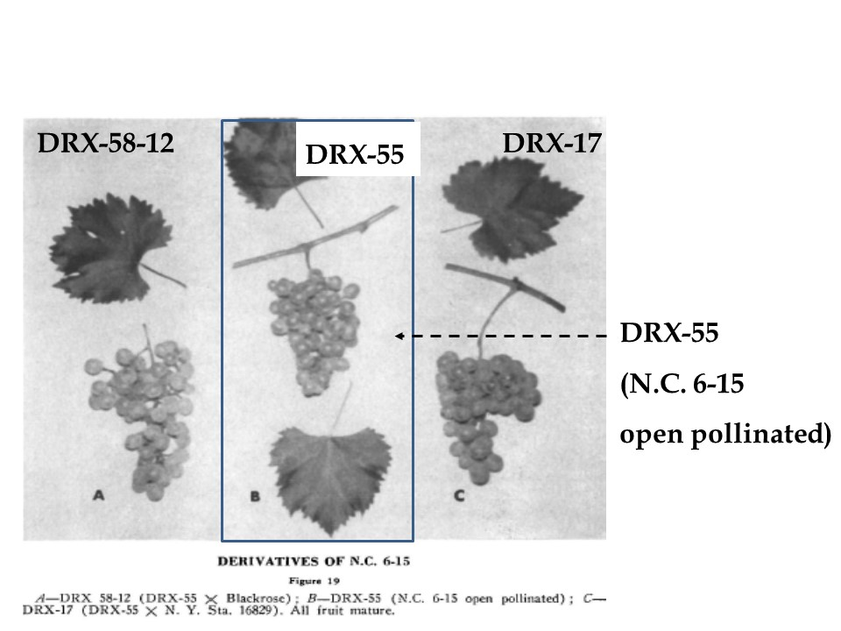

Рис.4. Отдаленный гибрид DRX-55 был получен в результате свободного опыления линии NC6-15 смесью пыльцы сортов *V. vinifera* и их гибридов. DUNSTAN, 1962: «… pollen from numerous Euvitis varieties, especially *V. vinifera* varieties and Franco-American hybrids, was used on NC6-15 in mixed open and controlled pollinations»

Отдаленный гибрид DRX-55 широко использовался как родительская форма в скрещиваниях с сортами культурного винограда вида *Vitis vinifera*. Формы DRX-M5-734, -753 и -790 являются гибридами поколения F5 таких скрещиваний. Их пыльца была передана Ш.Г. Топалэ из молдавского НПИСВиТП "Виерул" и Ботанического сада Республики Молдова в институт «Магарач» в 2011 году, где использовалась в гибридизации с материнской формой М.№ 31-77-10 (Нимранг х Зейбель 13-666) в результате чего была получена популяция ♀М.№31-77-10 х [DRX-M5-734 + DRX-M5-753 + DRX-M5-790]. Для этих гибридов с участием DRX есть все основания ожидать присутствия генов устойчивости, унаследованных от *Muscadinia rotundifolia*.

**Результаты молекулярного скрининга исследуемых популяций на наличие аллелей генов устойчивости *Run1* (оидиум) и *Rdv1* (филлоксера)**

а) У линий всех трех популяций рекомбинантов Магарача в гетерозиготном состоянии выявлен локус устойчивости к оидиуму *Run1*, маркируемый сцепленным микросателлитным локусом VMC4f3.1. Материнский генотип ♀М.№31-77-10, не защищен аллелями устойчивости локуса *Run1* и сильнее поражается оидиумом в полевых условиях по сравнению с отцовскими генотипами 2000-305-143 и 2000-305-163 (процент распространения болезни на вегетативных органах у материнских и отцовских генотипов 10,7% и 2,2% соответственно). Как следствие, почти все рекомбинантные линии, получив от отцовского генотипа устойчивую аллель, высоко устойчивы к оидиуму (рис 5).



Рис. 5 Степень распространения возбудителя *Erysiphe necator* и балл устойчивости генотипов к оидиуму в тестируемых популяциях по результатам полевой оценки 2020 г.

б) По результатам полевого скрининга на устойчивость к филлоксере материнский генотип ♀М.№31-77-10, и отцовские генотипы 2000-305-143 и 2000-305-163 было установлено, что они устойчивы к вредителю. Однако в популяциях от их скрещивания наблюдалось расщепление, и выявлены рекомбинанты, более 26%, которые поражались листовой формой филлоксеры. На рис. 5 показано, как в связи с этим увеличился средний показатель процента поражения филлоксерой в популяциях рекомбинантов.



Рис.5. Степень распространения патогена Dactylosphaera vitifoliae и балл устойчивости генотипов к листовой форме филлоксеры в тестируемых популяциях

Установлено, что несмотря на общую высокую устойчивость к оидиуму и листовой форме филлоксеры, во всех 3 популяциях наблюдается до 10% рекомбинантов (outliers), отклоняющихся от общего тренда высокой устойчивости к этим патогенам (рис. 6).



Рис.6. Разброс по показателю «процент распространения болезней» (оидиум, листовая форма филлоксеры) в популяциях от опыления материнской формы М.№31-77-10 смесью пыльцы [DRX-M5-734 + DRX-M5-753 + DRX-M5-790] (Pop2-11); отцовскими формами 2000-305-143 (Pop3-11) и 2000-305-163 (Pop4-11).

**Лабораторный фитопатологический скрининг отдаленных гибридов на устойчивость к милдью и оидиум с использованием крымских изолятов возбудителей этих болезней**

Объектом лабораторного фитопатологического исследования являлись рекомбинантные линии двух популяций: ♀М.№31-77-10 х [DRX-M5-734 + DRX-M5-753 + DRX-M5-790] (67 сеянцев); и ♀М.№31-77-10 х 2000-305-143 (43 сеянца). Для проведения фитопатологического скрининга листья рекомбинантных линий отбирали в июне-июле, в двух повторностях. С каждого гибрида отбирали четвертый-пятый молодой лист от верхушки побега. Листья отбирали с необработанных фунгицидами растений винограда.

Инокуляцию листьев, помещенных в чашки Петри с питательной средой, проводили путем нанесения 50 мкл водной суспензии спор *Plasmopara viticola* на нижнюю сторону листа. Примерный титр спор *Plasmopara viticola* составлял 15000-20000 спор/мл. Инокуляцию сухих и водной суспензией спор *Erisiphe necator* проводили на верхнюю сторону листа. Изучали местные изоляты, поскольку споры патогенов были собраны на Южном берегу Крыма.

Визуальную оценку устойчивости рекомбинантных линий проводили на 6-12 сутки после инокуляции. Учитывался процент поражения площади листа спороношением и соответствующий ему балл, согласно дескриптору (IPGRI, UPOV, OIV, 1997).

По результатам фитопатологического скрининга устойчивости к возбудителю оидиума гибридов двух комбинаций скрещивания устойчивость 94% рекомбинантных линий оценивалась как высокая и очень высокая (7-9 баллов) с единичными исключениями (рис. 7). Сходная картина наблюдалась и для опытов с заражением возбудителем милдью (рис. 8). Таким образом, результаты молекулярного маркирования, в целом, совпадают с результатами фитопатологического скрининга на поражение возбудителем оидиума в полевых и лабораторных условиях.

Рис.7. Дифференциация гибридов скрещивания ♀М.№31-77-10 х [DRX-M5-734 + DRX-M5-753 + DRX-M5-790] по степени устойчивости к возбудителю оидиума, согласно шкале OIV 455-1 (Степень устойчивости к оидиуму листьев в лабораторных условиях (диск-тест))

Рис.8. Дифференциация гибридов скрещивания ♀М.№31-77-10 х [DRX-M5-734 + DRX-M5-753 + DRX-M5-790] по степени устойчивости к возбудителю милдью, согласно шкале OIV 452-1 (Степень устойчивости к милдью (*Plasmopara viticola*) листьев в лабораторных условиях (диск-тест)).

**Изменчивость агробиологических признаков в популяциях отдаленных гибридов**

В отличие от весьма умеренной внутрипопуляционной изменчивости по признакам устойчивости, в исследуемых популяциях выявлена ярко выраженная дифференциация по агробиологическим признакам. Анализ главных компонент изменчивости 14 признаков у рекомбинантов всех трех популяций выявил два фактора, которые объясняют 74% общей дисперсии. В формировании первого фактора, которые описывает максимальную долю суммарной изменчивости (61%), вносят вклад признаки, связанные с продуктивностью: вся исследуемая выборка делится на две группы – вступившие и не вступившие в плодоношение (рис.9).

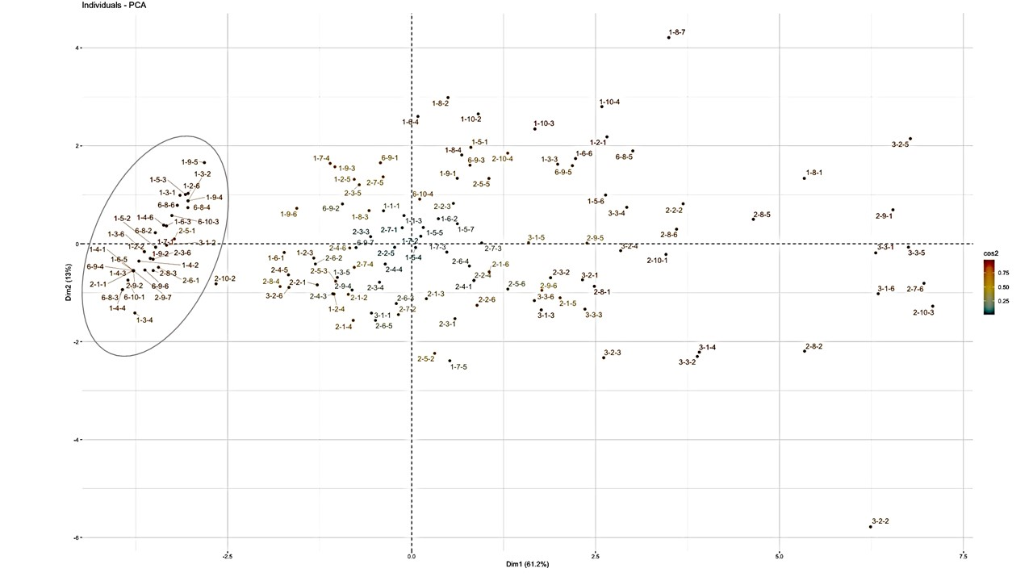

Рис.9. Анализ изменчивости 14 агробиологических признаков среди 140 генотипов трех исследуемых популяций методом главных компонент (PCA). Облако слева объединяет генотипы, не вступившие в плодоношение.

Анализируя признаки продуктивности исследуемых популяций можно заключить, что популяция М.№31-77-10 х 2000-305-163 является наиболее выровненной по силе роста растений. В данной популяции преобладает обоеполый тип цветка (65,5%), растений, вступивших в плодоношение – 90%. Среднепопуляционные показатели плодоносности (% плодоносных побегов, коэффициенты плодоношения и плодоносности, средняя масса грозди, урожай с куста и продуктивность побега) из трех сравниваемых популяций, самые высокие в этой популяции, при наименьших коэффициентах вариации. Это свидетельствует о том, что генотипы в данной популяции наиболее выровнены, и в большинстве своем характеризуются высокой продуктивностью.

При изучении популяции от скрещивания ♀М.№31-77-10 х [DRX-M5-734 + DRX-M5-753 + DRX-M5-790] были получены контрастные данные. Растения в популяции изменчивы по силе роста, о чем косвенно свидетельствует нагрузка куста глазками от 2 до 33 гл./куст. Лишь 45,5 % гибридов на момент вегетации 2020 г. вступили в плодоношение, при этом 81,3 % характеризуются обоеполым типом цветка. Среднепопуляционные показатели плодоносности очень низкие – процент плодоносных побегов 22,8; коэффициент плодоношения – 0,28, средняя масса грозди – 72,4 г, максимальная масса грозди – 127 г, средний урожай с куста 0,44 кг, продуктивность побега характеризуется как очень низкая – 32,9 г. За исключением показателей "коэффициент плодоношения" и "средняя масса грозди", коэффициенты вариации остальных показателей выше 33,3 %, что говорит о высокой гетерогенности.

Для рекомбинантов всех трех популяций, а также 44 гибридов F1 от самоопыления сорта Dixie, включенного в анализ в качестве референтного генотипа *Muscadinia rotundifolia*, были получены образцы высокомолекулярной ДНК. С их использованием были подготовлены две библиотеки для высокопроизводительного генотипирования 192 растений методом RADseq с целью выявления в их геномах участков хромосом, интрогрессированных от североамериканского донора генов устойчивости – *Muscadinia rotundifolia*, а также картирования локусов, сцепленных с расщеплением по признакам продуктивности.